INFORME DE FISCALIZACIÓN AMBIENTAL

EDIFICIO GORBEA TEMUCO

DFZ-2017-3664-IX-PPDA-IA

 | Nombre | Firma
Aprobado | EDUARDO RODRIGUEZ SEPULVEDA
Revisado | JEANETTE CAROCA OLIVARES
Elaborado | DIEGO MALDONADO BRAVO
DETALLES DE ACTIVIDAD DE FISCALIZACIÓN
FUENTES FIJAS

INFORMACIÓN DEL TITULAR
Titular | Rut | Identificación de la actividad | Dirección
Comunidad Edificio Gorbea | 56.050.270-2 | Edificio Gorbea | Calle Poseck N°0595, Temuco

ANTECEDENTES DE LA ACTIVIDAD
Instrumento | D.S. N°78/2009 MINSEGPRES, Plan de Descontaminación Atmosférica (PDA) de Temuco y Padre Las Casas.  D.S. N° 8/2010 MMA. Plan de descontaminación atmosférica por MP 2,5, para las comunas de Temuco y Padre Las Casas y de actualización del plan de descontaminación por MP 10, para las mismas comunas.
Tipo de Actividad | _x_ Inspección Ambiental __x_ Examen de la Información ____ Medición y Análisis
Fecha de la Actividad | Organismo encargado | Organismo Participante
25/05/2017  (Acta de inspección en Anexo 1). | Superintendencia del Medio Ambiente | -

DOCUMENTACIÓN SOLICITADA Y ENTREGADA
N° | Documento solicitado | Plazo de entrega | Fecha entrega | Observaciones
1 | Informe de los años 2015 y 2016 con los resultados de las mediciones isocinéticas de la caldera. | 01/06/2017 | 01/06/2017 | El titular presenta una carta con fecha 01 de junio del 2017 (Anexo 2) informando que no se realizaron las mediciones isocinéticas de los años 2015 y 2016.

HECHOS CONSTATADOS

N° | Exigencia | Hecho constatado y examen de la información
 | D.S. N° 78/2009 MINSEGPRES, Artículo 3:  Artículo 3.- Para los efectos de este decreto se entenderá por:  “7) Caldera de Calefacción Grupal: es toda fuente estacionaria grupal destinada a la calefacción central de edificios, por agua caliente o por vapor.  8) Fuente Existente: aquella fuente estacionaria puntual o grupal que se encuentra instalada con anterioridad a la fecha de publicación del presente decreto en el Diario Oficial, siempre que cumpla la obligación de declarar sus emisiones dentro del primer año de vigencia del presente decreto”.  D.S. N° 8/2015 Ministerio de Medio Ambiente.  “ARTÍCULOS TRANSITORIOS  Primero: Las calderas existentes, sometidas al decreto supremo Nº 78/2009, del MINSEGPRES, deberán continuar cumpliendo con las disposiciones allí establecidas, hasta la fecha en que entre en vigencia lo dispuesto en el Capítulo IV del presente Decreto”. | - En el edificio se constató el funcionamiento de una caldera de calefacción y agua caliente que opera con leña, esta caldera es de marca Thermotec, modelo TH-025, año de fabricación 1995 y de con registro del Ministerio de Salud N° 116. Ver fotografía 1.  - De acuerdo a lo señalado en el Oficio A20-470/2013 de la SEREMI de Salud Región de La Araucanía (Anexo 3), la fuente es existente y de calefacción grupal.
 | D.S. N° 78/2009 MINSEGPRES, Artículo 20:  “Artículo 20.- Las fuentes puntuales, grupales y calderas de calefacción grupales nuevas estarán obligadas a cumplir con los siguientes valores como concentración máxima de emisión de MP:  Tabla 8. Norma de emisión de MP para fuentes existentes. | - El titular reconoce no haber realizado las mediciones isocinéticas de la caldera en los años 2015 y 2016. Esta información fue solicitada por los fiscalizadores en el acta de inspección del 25 de mayo del 2017 (Anexo 1).  - A modo informativo el titular presenta los informes IGT-136-13 y IGT-209-14, ambos de Laboratorio Ambiquim (Anexo 2). En la tabla 1, se presenta un resumen de los resultados.  Tabla 1. Revisión de informes isocinéticos 2013 y 2014 Edificio Gorbea.
  Categorías de Fuentes existentes
  Fuentes Puntuales | Fuentes Grupales | Calderas de Calefacción Grupal
  Concentración Máxima permitida MP (mg/m³N)
  112 | 112 | 112
  Tipo de Fuente | N° registro  MINSAL | Fuente puntual/  grupal | Fecha de medición MP. | Concentración MP (mg/m3N)
  Caldera de calefacción a leña. | 116 | Grupal | 08/07/2013 | 106,2
  Caldera de calefacción a leña. | 116 | Grupal | 18/07/2014 | 103,9
 | D.S. N° 78/2009 MINSEGPRES, Artículo 21:  “ Artículo 21.- Transcurridos doce meses, contados de la publicación en el Diario Oficial del presente decreto, las fuentes estacionarias puntuales y grupales, y calderas de calefacción grupales nuevas y existentes deberán medir sus emisiones de MP, mediante un muestreo isocinético realizado a plena carga, de acuerdo al Método CH – 5 (Resolución Nº 1.349, del 6 de octubre de 1997 del Ministerio de Salud, "Determinación de las Emisiones de Partículas desde Fuentes Estacionarias"), en cada una de las chimeneas de descarga a la atmósfera.  Para todos los efectos, se entenderá por plena carga a la medición efectuada a la capacidad máxima de funcionamiento de la fuente, independientemente del proceso de producción asociado, observándose los parámetros de seguridad especificados de acuerdo al diseño de la fuente y confirmados por los parámetros físicos de construcción de ella. Esta capacidad de funcionamiento será considerada como plena carga de la fuente” […]  D.S. N° 78/2009 MINSEGPRES, Artículo 23:  Artículo 23.- La periodicidad de los muestreos isocinéticos de emisiones de las fuentes puntuales y grupales, y calderas de calefacción grupales, quedará definida de manera diferenciada por tipo de combustible, como se muestra a continuación:  Tabla Nº11. Periodicidad de los muestreos isocinéticos requeridos para acreditar Emisiones. | - El titular no presenta los informes de las mediciones isocinéticas de los años 2015 y 2016, los cuales fueron solicitados en la inspección del 25 de mayo del 2015 (Anexo 1). En respuesta a la ausencia de estos informes, el titular señala a través de su carta del 1 de junio del presente (Anexo 2) que desde el año 2015 se encuentra evaluando el cambio del sistema de calefacción del edificio por otro sistema que no utilice leña como combustible, como medio de verificación de estas gestiones anexas algunas cotizaciones de sistemas de calefacción a pellet y gas.  - No obstante, lo anterior, el titular no ha dado cumplimiento a lo establecido en el Plan de Descontaminación de Temuco y Padre las Casas.  - De acuerdo a lo señalado en el artículo 23 del D.S. N° 78/2009 MINSEGPRES, esta fuente debe realizar los muestreos isocinéticas cada 12 meses.
  Tipo de fuente | Tipo de combustible | Periodicidad
  Fuentes puntuales | Cualquier tipo | 12 meses
  Fuentes Grupales y Calderas de Calefacción | Petróleo diésel o kerosene | Cada 36 meses
  Fuentes Grupales y Calderas de Calefacción | Gas natural, Gas licuado, Gas de ciudad u otros similares | Exentas de acreditarse
  Fuentes Grupales y Calderas de Calefacción | Biomasa (leña, aserrín, viruta, briquetas, etc.) | Cada 12 meses.
 | D.S. N° 8/2015 Ministerio de Medio Ambiente.  Artículo 51.- Exigencia para Grupos Electrógenos. Los titulares de grupos electrógenos, existentes y nuevos, cuya capacidad nominal de generación eléctrica es mayor o igual a 20 kW como potencia, que funcionan o funcionarán, en la zona saturada, deberán contar con un horómetro digital, sellado e inviolable, sin vuelta a cero, mediante el cual se medirán las horas de funcionamiento del grupo electrógeno.  El titular del grupo electrógeno deberá entregar a la Superintendencia del Medio Ambiente, la siguiente información:  a. Modelo, marca y potencia nominal del grupo electrógeno.  b. Horas de funcionamiento del año calendario anterior.  c. Consumo y tipo de combustible del año calendario anterior.  Los grupos electrógenos nuevos deberán cumplir con las exigencias establecidas en la presente disposición, desde la fecha de inicio de su operación.  Los grupos electrógenos existentes deberán cumplir con lo establecido en esta disposición a contar del plazo de 12 meses desde la publicación del presente Decreto en el Diario Oficial.  La Superintendencia del Medio Ambiente establecerá en el plazo de tres meses, contados desde la publicación en el Diario Oficial del presente Decreto, la resolución que informará sobre el procedimiento, plazos y condiciones para que los titulares informen los antecedentes de los grupos electrógenos. La Superintendencia del Medio Ambiente generará un reporte anual, que enviará a la SEREMI del Medio Ambiente.  Resolución Exenta N° 952/2016 SMA.  Dicta instrucciones generales para titulares de grupos electrógenos sujetos a exigencias del plan de descontaminación atmosférica por MP2.5 para las comunas de Temuco y Padre Las Casas y de actualización del plan de descontaminación por MP10, para las mismas comunas. | - Se constata la instalación de un grupo electrógeno de respaldo para corte de energía eléctrica. Este equipo es de marca Diperk y tiene una potencia de 35 kW.  - El grupo cuenta con horómetro, el cual al momento de la inspección indica un uso de 158 horas. Ver fotografía 2.

REGISTRO FOTOGRÁFICO.

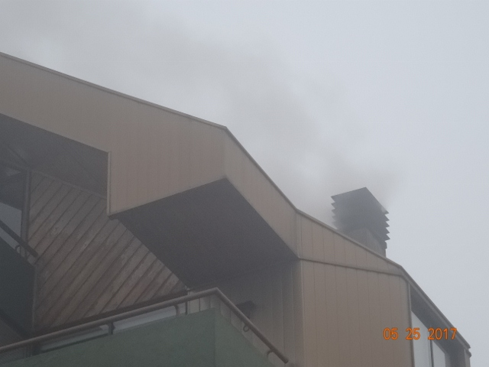 |  | 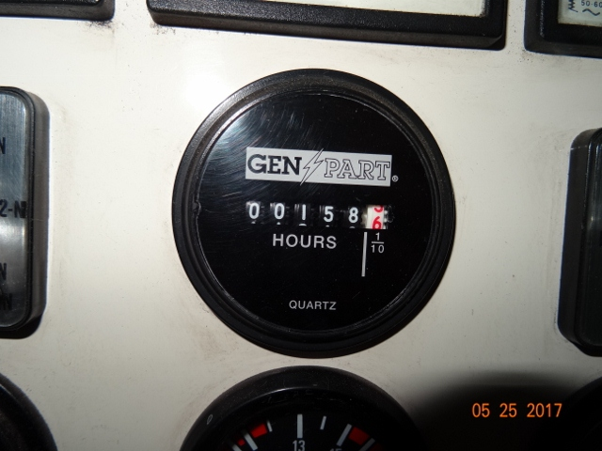
Fotografía N°1 | Fecha: 25/05/2017 | Fotografía N°2 | Fecha: 25/05/2017
Descripción: Fotografía de la salida del ducto de chimenea de la caldera del edificio Gorbea, en donde se puede observar la salida de humos. |  | Descripción: Imagen del horómetro del grupo electrógeno de respaldo del edificio.

CONCLUSIONES.

Como resultado de las actividades de fiscalización ambiental realizadas a la Unidad Fiscalizable “Edificio Gorbea Temuco” en el marco del Programa de Fiscalización 2017 del PDA Temuco y Padre Las Casas (D.S. N° 78/2010 MINSEGPRES y D.S. N° 8/2015 MMA) en la siguiente tabla se da cuenta de los siguientes hallazgos.

N° Hecho constatado | Artículo | Conclusión
6 | D.S. N° 78/2009 MINSEGPRES, Artículo 23:  Artículo 23.- La periodicidad de los muestreos isocinéticos de emisiones de las fuentes puntuales y grupales, y calderas de calefacción grupales, quedará definida de manera diferenciada por tipo de combustible, como se muestra a continuación:  Tabla Nº11. Periodicidad de los muestreos isocinéticos requeridos para acreditar Emisiones. | El titular del Edificio Gorbea de la comuna de Temuco no realiza las mediciones isocinéticas de la caldera de calefacción, grupal, que utiliza leña, durante los años 2015 y 2016, antecedentes que fueron solicitados en el acta de inspección ambiental.  A la fecha del presente informe no se presenta en la SMA, ni en sistema RETC, los resultados de las mediciones isocinéticas del año 2017.
  Tipo de fuente | Tipo de combustible | Periodicidad
  Fuentes puntuales | Cualquier tipo | 12 meses
  Fuentes Grupales y Calderas de Calefacción | Petróleo diésel o kerosene | Cada 36 meses
  Fuentes Grupales y Calderas de Calefacción | Gas natural, Gas licuado, Gas de ciudad u otros similares | Exentas de acreditarse
  Fuentes Grupales y Calderas de Calefacción | Biomasa (leña, aserrín, viruta, briquetas, etc.) | Cada 12 meses.

ANEXOS.

N° Anexo | Nombre Anexo
1 | Acta de inspección ambiental de fecha 25 de mayo del 2017.
2 | Carta de Comunidad Edificio Gorbea presentada el día 1 de junio del 2017 y sus anexos.
3 | Oficio A20-407/2013 SEREMI de Salud Región de La Araucanía.

